# Förslag till riksdagsbeslut

Riksdagen ställer sig bakom det som anförs i motionen om översyn av vägmärkens placering och tillkännager detta för regeringen.

# Motivering

Vägmärken är viktiga inslag i trafikmiljön då de vägleder fordonsförare och fotgängare. De flesta vägmärken placeras på ett bra och informativt sätt i trafikmiljön, men tyvärr uppstår ibland allvarliga missar i placeringen av vägmärken.

Fordonsförare upplever ibland att ett vägmärke placeras direkt olämpligt vid en korsning och därmed skymmer sikten för fordonsföraren. Det innebär att man kan tvingas att köra längre ut i korsningen och därmed riskera att orsaka en olycka.

Vägmärken kan också placeras på ett sådant sätt att de utgör en direkt skaderisk för fotgängare, cyklister och övriga oskyddade trafikanter. Vägmärken är i regel tillverkade i aluminium och de har skarpa kanter och hörn.

Vägmärkenas syfte är att öka trafiksäkerheten genom att vägleda fordonsförare och fotgängare. Det blir därför olyckligt när vägmärken och deras placering får direkt motsatt effekt i säkerhetsarbetet. Bilderna här nedan får illustrera hur stor fara ett felplacerat vägmärke faktiskt utgör för fotgängare.

En fotgängare riskerar att gå rakt in i de vassa hörnen och därmed tillfogas allvarliga skador. Vid mörker och dåligt väder ökar risken för olycksfall dramatiskt och för synskadade personer är olycksrisken överhängande. Det skall tilläggas att det vägmärke som illustrerar denna motion åtgärdades omedelbart när kommunen fick kännedom om dess olyckliga placering.

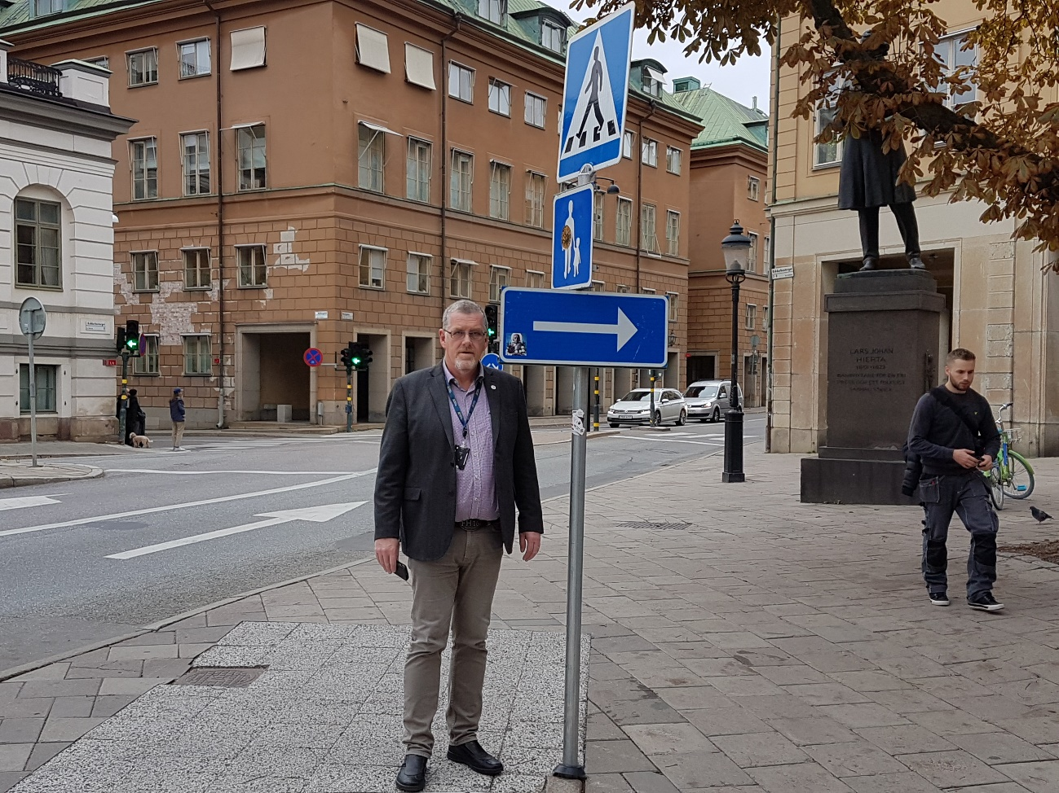

Bild 1. Fotot är taget i linje med övergångsstället. Figuranten har en längd på 1,89 meter. Vägmärket utgör en stor fara för fotgängare och kan orsaka svåra skador i ansikte eller i värsta fall skada synen. Bilderna är ett exempel för att illustrera en olycklig placering. Tyvärr finns det åtskilliga vägmärken runt om i landet där placeringen av vägmärket är sådan att de utgör en fara.

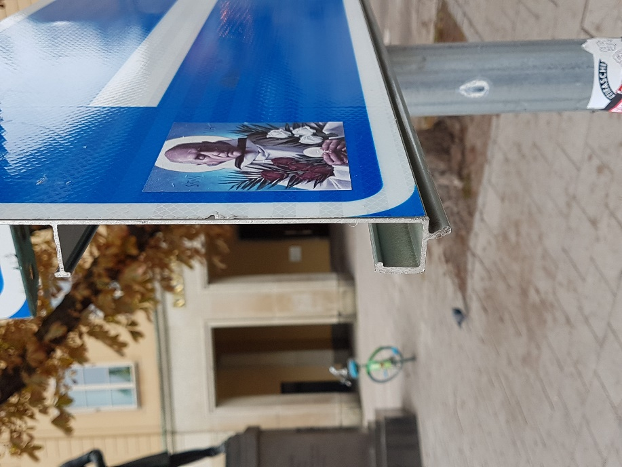

Bild 2. Vägmärkets nedre vänstra hörn. Vägmärket har en slät framsida, men baksidan har förstärknings­profiler som är vassa och icke avfasade.

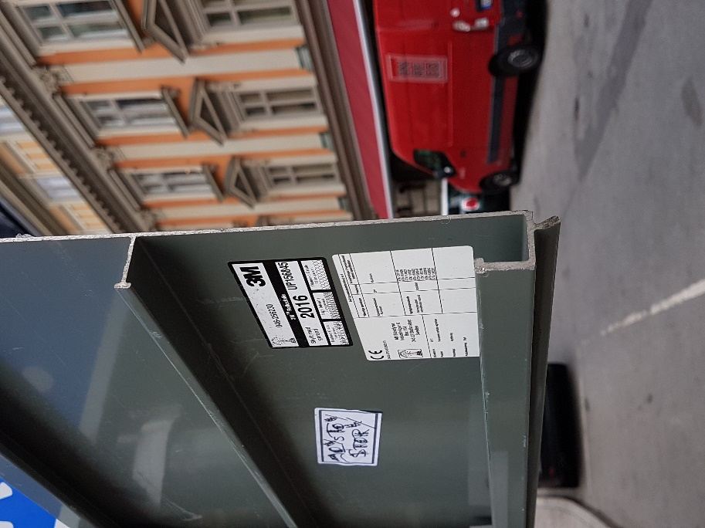

Bild 3. Baksidan av vägmärkets nedre vänstra hörn. Förstärkningsprofilerna på vägmärkets baksida är vassa och har skarpa hörn.

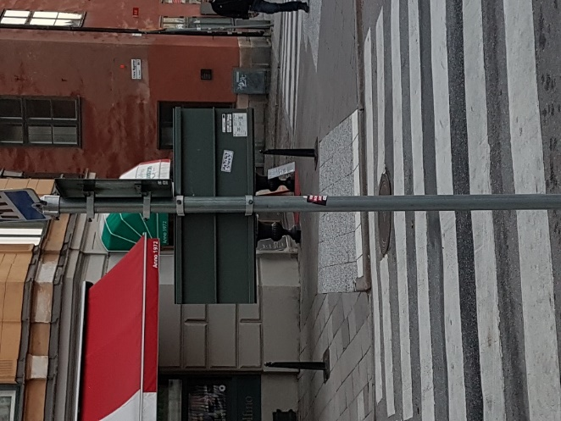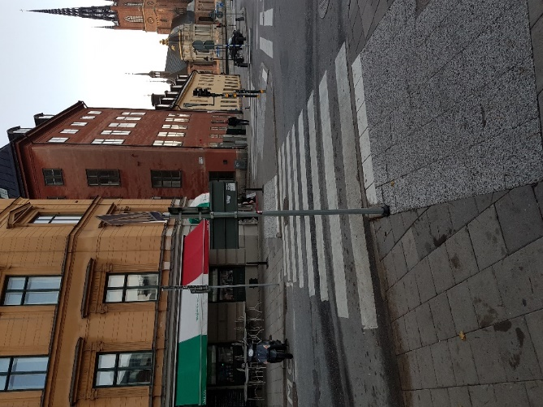

Bild 4 och 5. Här framgår den olämpliga utformningen mycket tydligt.

Trafikverket har en förordning som mycket tydligt reglerar både utformning och placering av vägskyltar.

Som vägtrafikant eller fotgängare kan man konstatera att alltför ofta följs inte förordningen gällande utformning och placering av vägmärken.

Kommunerna är sin egen väghållare på det kommunala vägnätet och de bör naturligtvis följa samma förordning rörande vägmärkens utformning och placering.

Det som gäller idag är först och främst vägmärkesförordningen (SFS 2007:90), VMF, portalparagraf i 1 kap. 3 §: ”De får inte sättas upp så att de innebär fara för eller onödigtvis hindrar trafikanter. Särskild hänsyn ska tas till barn, äldre och funktionshindrade.” Vidare i VMF finns krav på när och hur vägmärken ska vara uppsatta, oftast för varje typ av märke.

För kommunerna finns ett vägledande dokument, ”Vägar och gators utformning”. I föreskrifterna till VMF (VVFS 2007:305, som ännu gäller, ny är under utarbetande) 2 kap. 1–4 §§ finns krav på textstorlekar och framför allt placering i höjd- och sidled.

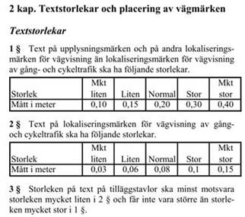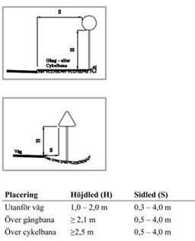

Regeringen bör ge Trafikverket i uppdrag att tillsammans med SKL (Sveriges Kommuner och Landsting) inventera beståndet av vägmärken. De skyltar som är placerade i strid mot gällande regelverk skall omedelbart åtgärdas. I samma inventering bör ingå en bedömning av huruvida skyltar fyller en relevant funktion eller inte. Det skall innebära att skyltar som kan anses vara överflödiga också tas bort.

Vägskyltar som är felaktigt placerade utgör en icke obetydlig skaderisk, där allvarliga personskador kan bli följden, förknippat med mänskligt lidande och risk för bestående skador.

|  |  |
| --- | --- |
| Thomas Morell (SD) |  |
| Jimmy Ståhl (SD) | Patrik Jönsson (SD) |